УВАЖАЕМЫЕ КОЛЛЕГИ!
Поволжский государственный технологический университет приглашает Вас принять участие
в традиционной
ХXVI Всероссийской научно-методической конференции
«Современные проблемы технического образования»
03 – 04 апреля 2026 г.

Цели конференции:

обмен опытом при организации образовательного и воспитательного процессов по техническим направлениям подготовки и специальностям;

методические аспекты при реализации технического образования на основе использования технологий и инструментов искусственного интеллекта.

К участию приглашаются все, кто разделяет важность и значимость направлений работы конференции. Допускается заочная форма участия.
Статьи сборника регистрируются в национальной библиографической базе данных научного цитирования (РИНЦ).
Материалы конференции будут опубликованы в электронном сборнике сетевого распространения с присвоением свидетельства о регистрации (Информрегистр).

Оперативная информация по конференции - на сайте: www.volgatech.net

Основные направления работы конференции

- Техническое образование – основа инновационного развития экономики Российской Федерации
- Искусственный интеллект – новая реальность в системе технического образования
- Совершенствование подготовки обучающихся по техническим направлениям на основе интеграции образования, науки, производства
- Фундаментальная подготовка обучающихся: проблемы и перспективы

Для обсуждения предлагаются темы

- Проблемы технического образования в современных условиях
- Роль фундаментальной подготовки в системе повышения качества технического образования
- Инновационные и традиционные образовательные технологии в вузе
- Опыт использования искусственного интеллекта при реализации образовательных программ
- Организационно-методические и этические вызовы при использовании искусственного интеллекта
- Электронное обучение: формы, методы, технологии
- Гуманитарные, психолого-педагогические аспекты подготовки обучающихся по техническим направлениям
- Проблемы адаптации студентов-первокурсников к вузовской системе обучения
- Организация воспитательной работы в высших и средних профессиональных образовательных организациях
- Практическая подготовка обучающихся при реализации образовательных программ
- Вопросы формирования технической культуры и творческого развития личности
- Опыт организации научно-исследовательской работы со студентами
- Формирование технического мышления у школьников и обучающихся в системе СПО

Для участия в работе конференции и публикации материалов необходимо выслать в адрес Оргкомитета до 30 марта 2026 г.

- заявку на участие (см. приложение 1);
- статью в электронном варианте (см. приложение 2). Последняя страница с подписью авторов высылается дополнительно отдельным файлом в отсканированном варианте.
- копию платежного документа о переводе оргвзноса.

Регистрационный взнос за участие в конференции составляет 400 рублей за одну публикацию.

Регистрационный взнос необходимо перечислить на расчетный счет Поволжского государственного технологического университета:
Получатель: УФК по Нижегородской области (ПОВОЛЖСКИЙ ГОСУДАРСТВЕННЫЙ ТЕХНОЛОГИЧЕСКИЙ УНИВЕРСИТЕТ
л/с 20086X01720) (Внимание! X английская буква)
ИНН 1215021281 КПП 121501001
расчетный счет 03214643000000013204
Банк получателя: ОКЦ №1 ВОЛГО-ВЯТСКОГО ГУ БАНКА РОССИИ//УФК по Нижегородской области
г. Нижний Новгород
БИК 012202102
ЕКС 40102810745370000024
ОГРН 1021200768896
ОКТМО 88701000
Назначение платежа: (обязательно указать) (00000000000000000130) Оргвзнос за участие в ХXVI Всероссийской научно-методической конференции, Ф.И.О. участника, НДС не облагается».
Оргвзнос также принимается по адресу: г. Йошкар-Ола, пл. Ленина, 3, ПГТУ, ауд. 324,
тел. (8362) 68-60-45.

Адрес оргкомитета:
424000, г. Йошкар-Ола, пл. Ленина, 3, ПГТУ, Факультет фундаментального образования (I корп., ауд. 324), телефон: (8362) 68-60-45.
E-mail: cfo@volgatech.net
Ответственный секретарь оргкомитета Буйских Ольга Петровна.

Приложение 1

ЗАЯВКА – АНКЕТА УЧАСТНИКА
Фамилия _______________________________________
Имя ___________________________________________
Отчество _______________________________________
Ученая степень, звание ___________________________
Организация ____________________________________
Должность ______________________________________
Форма участия (очная, заочная, дистанционная)_______
Номер платежного документа ______________________
Потребность в гостинице __________________________
Контактный телефон, факс _________________________
E-mail (обязательно):______________________________

Правила оформления:
Материалы набираются в редакторе Microsoft Word в формате А5. Шрифт Times New Roman, размер шрифта – 10 pt, межстрочный интервал – одинарный. Индекс УДК слева. Красная строка – отступ – 5,3 мм. Поля: левое и правое – 19 мм, верхнее – 20 мм, нижнее – 24 мм. Объем статей – не более
4 страниц, полностью заполненных.
Формулы и все обозначения по тексту должны быть набраны в среде редактора формул Microsoft Equation 3.0. Шрифт для греческих букв – Symbol, для всех остальных – Times New Roman, основной размер 10 пт, индексы 8 пт, субиндексы 7 пт. Формулы располагаются по центру страницы. Нумеруются лишь те формулы, на которые имеются ссылки.
В конце статьи приводится список использованной литературы, согласно Гост 7.0.7-2021. Страницы не нумеруются. Идентично оформляется электронный вариант.
После включения доклада в программу конференции участникам дополнительно будут разосланы приглашения.
Внимание! Тексты статей не редактируются, вся ответственность за стиль изложения, грамматику возложена на авторов.
Программный комитет конференции оставляет за собой право отклонить материалы, не соответствующие тематике конференции и оформленные с нарушением требований и правил.

Приложение 2

УДК 621.736

МОТИВАЦИЯ К УЧЕБНОЙ ДЕЯТЕЛЬНОСТИ СТУДЕНТОВ
ПРИ ИЗУЧЕНИИ ФИЗИКИ

Борисов Андрей Павлович, Кожин Олег Иванович

ФГБОУ ВО «Поволжский государственный
технологический университет», Россия, Йошкар-Ола
BorisovAP@mail.ru

Представлены способы мотивации обучающихся к учебной деятельности при изучении физики.

Ключевые слова: способ, мотивация, учебная деятельность, физика.

В современном мире под влиянием множества факторов возрастает потребность в специалистах с высоким уровнем общего развития, компетентных в своей профессиональной области, готовых изменить собственную стратегию жизни на базе своих способностей и возможностей.

Список источников

1. Гартман З. Занимательная физика, или Физика во время прогулки. М.: ЛИБРОКОМ, 2013. 120 c.
2. Перельман Я.И. Занимательная физика. Книга первая. М.: Центрполиграф, 2013. 252 c.
3. Перельман Я.И. Занимательная физика. Книга 2. М.: Центрполиграф, 2013. 287 c.

METHODS OF MOTIVATING STUDENTS TO ENGAGE IN LEARNING ACTIVITIES WHILE STUDYING PHYSICS ARE PRESENTED.

Borisov Andrey Pavlovich, Kozhin Oleg Ivanovich

Volga State University of Technology

Presents ways to motivate students for learning activities in the study of physics.

Keywords: method, motivation, educational activity, physics.
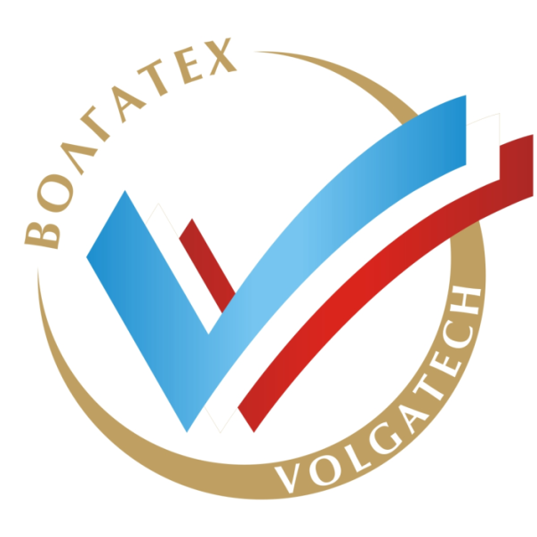

ХXVI Всероссийская научно-методическая конференция
«Современные проблемы технического образования»

03 – 04 апреля 2026 г.

Йошкар-Ола, 2026

